INDICAÇÃO Nº 573/2014

Sugere ao Poder Executivo Municipal a realização de estudos visando à realização de melhorias e conserto em tampa de bueiros localizados na Avenida da Amizade defronte ao nº 218, no bairro Parque Planalto.

Excelentíssimo Senhor Prefeito Municipal,

Nos termos do Art. 108 do Regimento Interno desta Casa de Leis, dirijo-me a Vossa Excelência para sugerir que, por intermédio do Setor competente, sejam realizados estudos visando a realização de melhorias e conserto em tampa de bueiros localizados na Avenida da Amizade defronte ao nº 218, no bairro Parque Planalto, neste munícipio.

Justificativa:

Conforme relatos dos moradores locais, a tampa do bueiro localizado na referida rua mencionada, encontram-se totalmente danificadas e com isso causando sérios riscos de acidentes, principalmente para pessoas idosas e crianças, como já ocorreu recentemente.
Enfim, moradores solicitam que medidas sejam tomadas com “URGÊNCIA”.

Plenário “Dr. Tancredo Neves”, em 07 de fevereiro de 2014.

Antônio Carlos de Souza

Antônio da Loja

-vereador-,
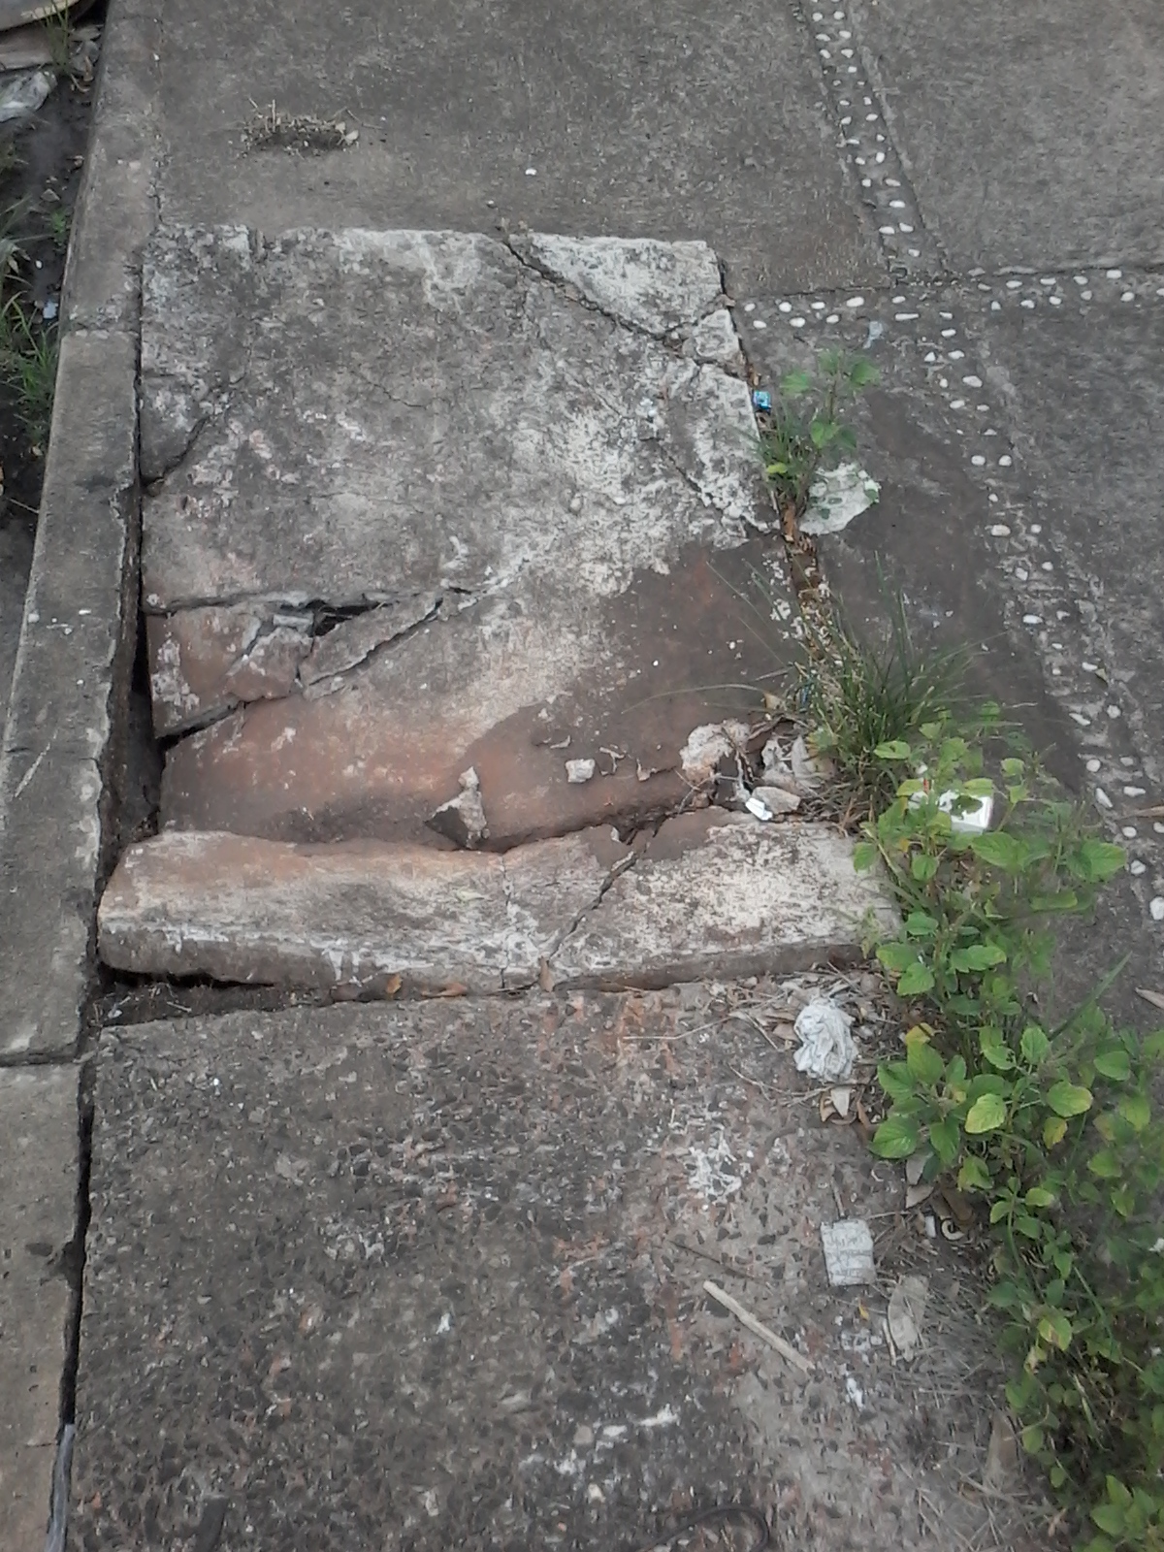

Plenário “Dr. Tancredo Neves”, em 07 de fevereiro de 2014.

Antônio Carlos de Souza

Antônio da Loja

-vereador-,

